**CONIGLIETTO DI PASQUA**

*Ti mostriamo come realizzare un simpatico coniglietto pasquale con una calza, degli elastici e un po’ di riso*

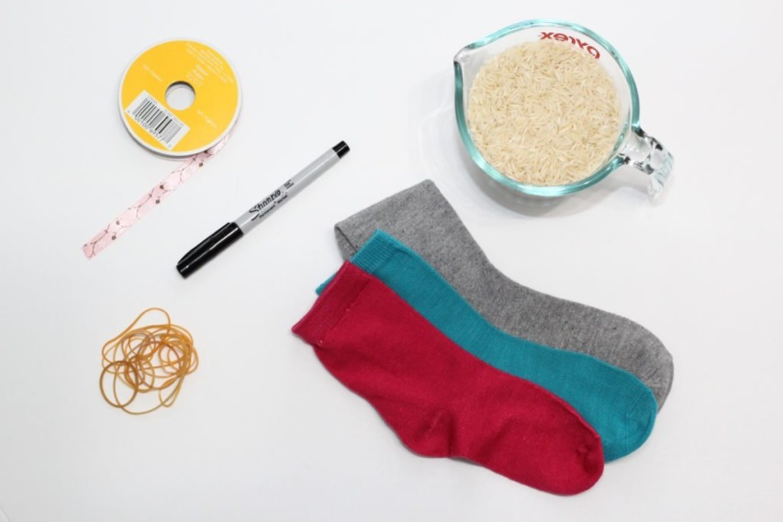Occorrente:

* Riso (crudo)
* Calza
* Elastici di gomma
* Pennarello nero
* Forbici
* Nastrino colorato

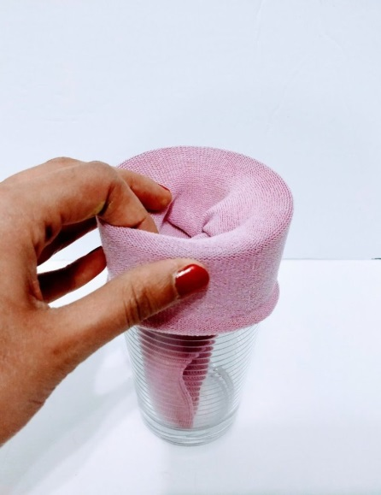

Prendi la calza e infilala in un bicchiere per riempirla più facilmente

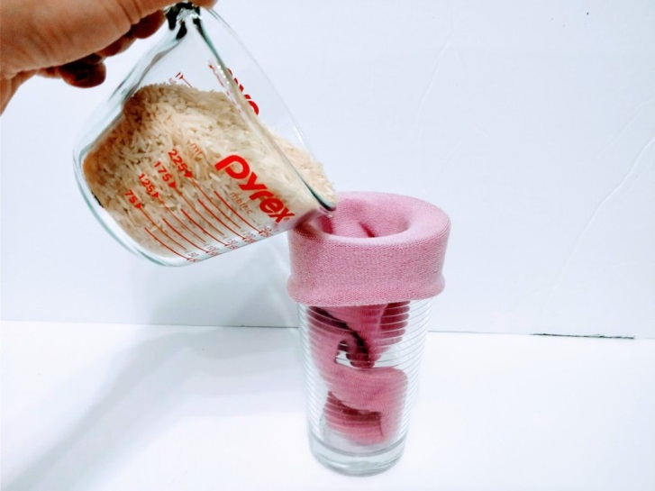

Metti il riso nella calza

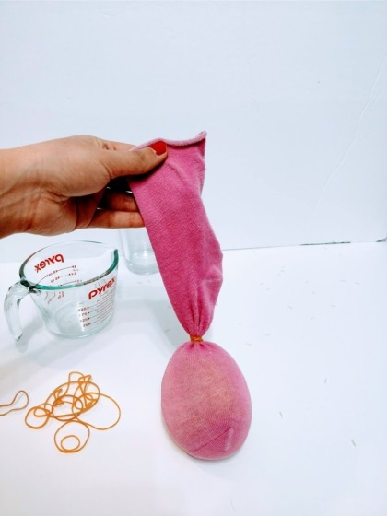

Prendi l’elastico e chiudi bene

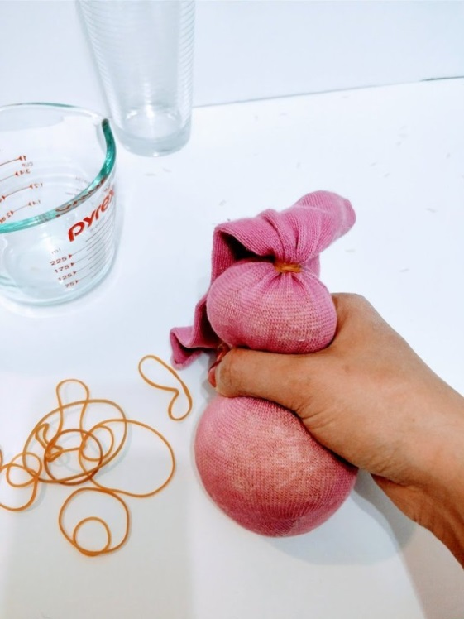Per creare la testa prendi un altro elastico e legalo stretto poco sopra la metà

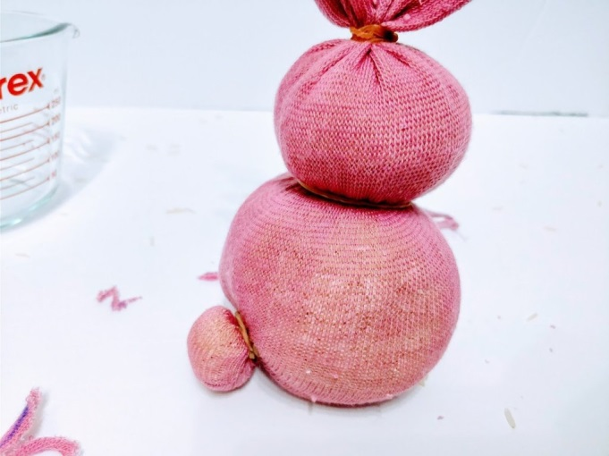

Con un altro elastico dai forma alla coda

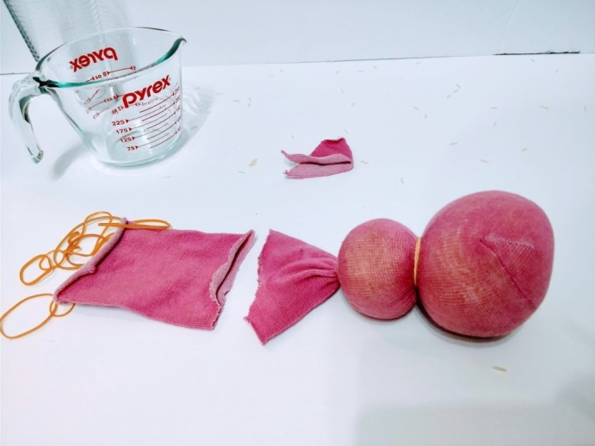

Per fare le orecchie taglia la parte di calza vuota a metà

Con le forbici e l’aiuto di un adulto crea le orecchie del coniglietto dandogli una forma arrotondata

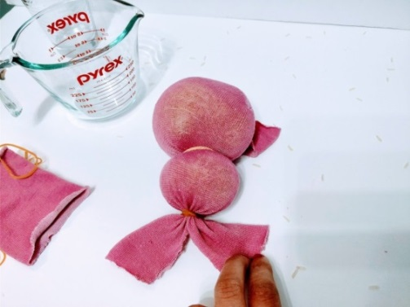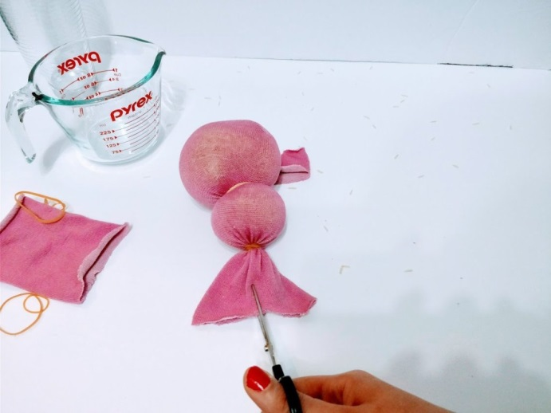

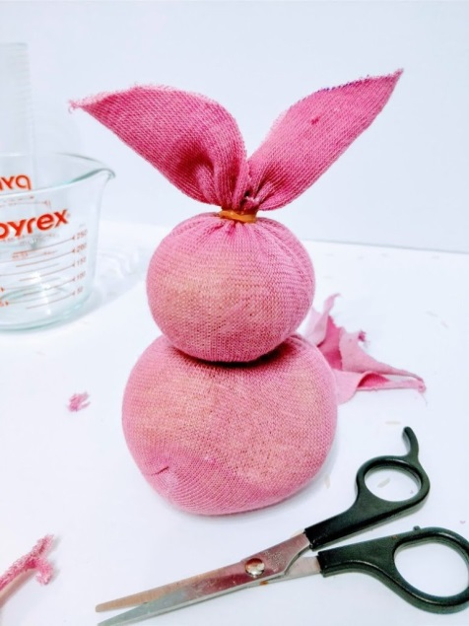Il coniglietto è quasi pronto

Col pennarello nero disegna gli occhi e il naso

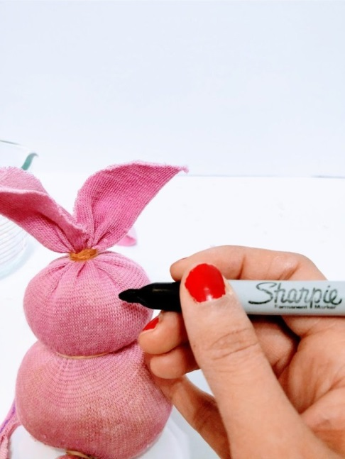

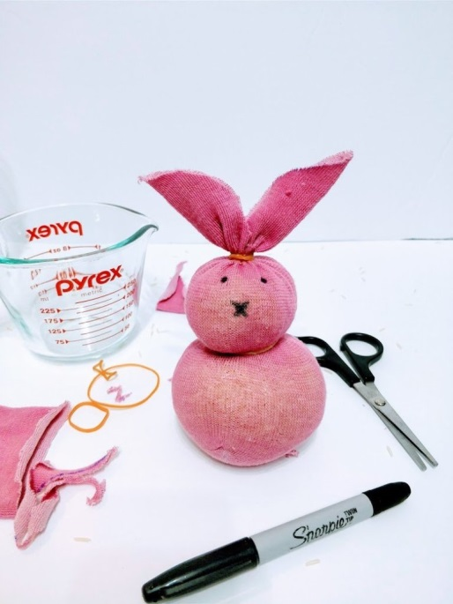

Per concludere puoi rendere ancora più bello il tuo coniglietto con un nastrino colorato

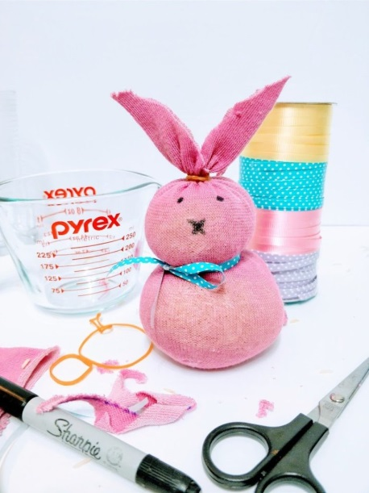

**Divertitevi e buon lavoro!**